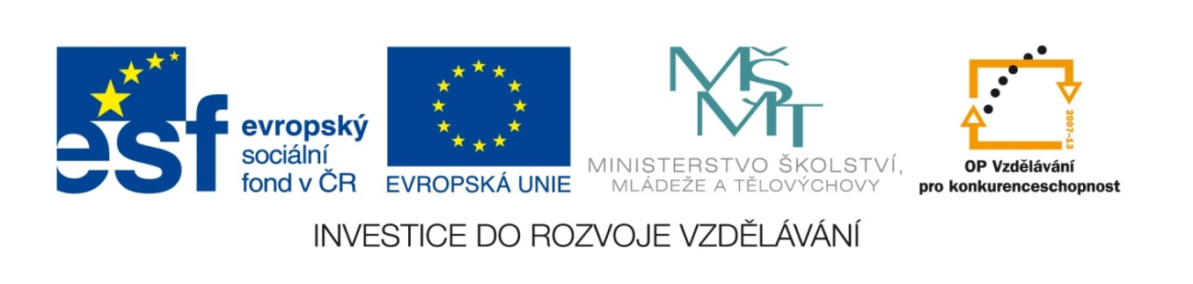

Název školy: Základní škola a Mateřská škola, Libhošť 90, příspěvková organizace

Autor: Mgr. Šárka Vítová

Reg.číslo projektu: CZ.1.07/1.4.00/21.3715

Název projektu: Moderní škola

Název materiálu: VY_52_INOVACE_S1_SaP_16_SV

Vzdělávací oblast: Společnost a příroda

Tematický okruh: Místo, kde žijeme

Téma: Pardubický kraj, řeky, pohoří, zemědělství, průmysl

Anotace: Žák má přehled o poloze, povrchu, vodstvu, zemědělství a průmyslu Pardubického kraje. Dovede zařadit velká města a významné památky. Žák pracuje s internetem.

Ročník: 5.ročník

Datum vytvoření: 25. 2. 2014
Pardubický kraj
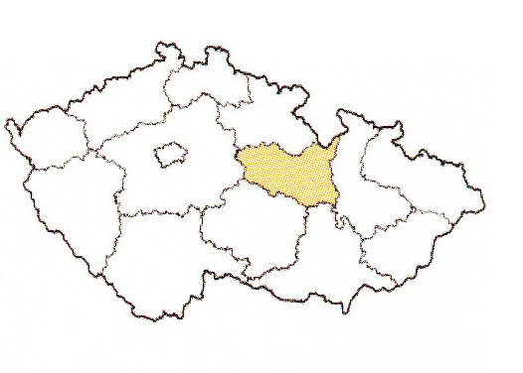
Krajským městem jsou Pardubice.
Další velká města kraje: Chrudim, Litomyšl, Svitavy, Ústí nad Orlicí.

Poloha: Pardubický kraj leží na severovýchodě Čech.

Povrch: Můžeme zde najít pohoří Hrubý Jeseník, Orlické hory. Dále od jihovýchodu směrem na západ na území kraje zasahuje část Českomoravské vrchoviny: Žďárské vrchy a Železné hory. Podél toku Labe se rozprostírá Polabská nížina, která je součástí České tabule.

Vodstvo: Krajem protéká řeka Labe. Na svazích Králického sněžníku pramení řeka Morava. Nedaleko Svitav pramení řeka Svitava. Dalšími řekami, které zde pramení, jsou řeka Tichá Orlice a řeka Chrudimka, na níž je vybudovaná vodní nádrž Seč.

Zemědělství: Zemědělská půda zaujímá největší část celkové rozlohy kraje. Pěstují se zde převážně obiloviny, řepa, brambory a řepka olejka.

Průmysl:
- Pardubice se proslavily výrobou perníku.
- Nejdůležitější průmysl je zde strojírenský.
- Další průmysly v kraji: chemický, textilní, oděvní, kožedělný, elektrotechnický, potravinářský.
- Ve městech Opatovice a Chvaletice se nachází tepelné elektrárny.
- Dopravní význam má železniční křižovatka Česká Třebová.

Otázky:
Pracuj s internetem

- Jaké řeky v tomto kraji pramení?
- Čím se proslavilo město Pardubice?
- V Litomyšli se narodil významný hudební skladatel. Jak se jmenoval? Informaci najdi na internetu.

Řešení:
1) Morava, Svitava, Orlice, Chrudimka
2) výroba perníku
3) Bedřich Smetana

Vlastní práce. Zdroj Microsoft Word

